
Vojtěch Svoboda, Card Gallery, Irsko, Dublin

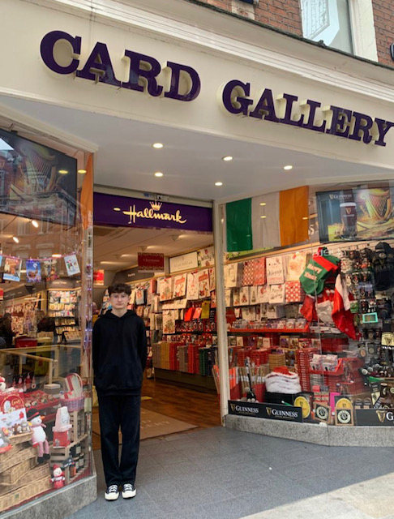
Díky naší škole, Obchodní akademii Praha, a programu Erasmus+ jsem se mohl účastnit pracovní stáže v hlavním městě Irska, Dublinu, na 4 týdny.
Pracoval jsem v obchodě, který se jmenoval Card Gallery. Obchod se zabývá prodejem dárkového zboží a přáníčky. V obchodě prodávají všechno od balicích papírů, přes další vybavení k balení dárků až k suvenýrům s irským tématem. V obchodě nás většinou pracovalo okolo 4 lidí přímo uvnitř a další asi 3 v oddělení, které se zabývá balením online objednávek.
Převážně jsem pracoval na pokladně nebo jsem vybaloval nové zboží. Na pokladně jsem obsluhoval zákazníky a prodával jim zboží. Práce mi přišla ze začátku trochu složitější, ale vše mi dobře vysvětlili a pak už to nebyl problém. Zákazníkům jsem také pomáhal s výběrem zboží. Vzhledem k tomu, že jsem stáž absolvoval v listopadu, jsme se v obchodě hodně připravovali na Vánoce. Vybaloval jsem nové sezónní zboží a připravoval jsem ho k prodeji přidělením cenovek a skládáním do regálů, dále jsem také prodejnu vánočně zdobil a připravoval jsem novou vánoční sekci. Přemisťoval jsem staré zboží a vyměňoval jsem ho za nové. Důležitou částí práce bylo také upravovaní a uklízení zboží nebo kontrola vystaveného množství. Pracoval jsem i s e-shopem a vyřizoval objednávky, které došly od zákazníků. V práci jsme měli dobrou atmosféru i komunikaci, vždycky jsme si pomáhali, když někdo něčemu nerozuměl.

Za měsíc v zahraničí jsem se naučil pracovat se softwarem na prodávání zboží, ale také jsem se hodně zlepšil v komunikaci v angličtině a v porozumění lidem i třeba když mluvili silným přízvukem. V Irsku mají jiné zvyky a i kulturu a také jsem se naučil žít v jiném prostředí a komfortu.
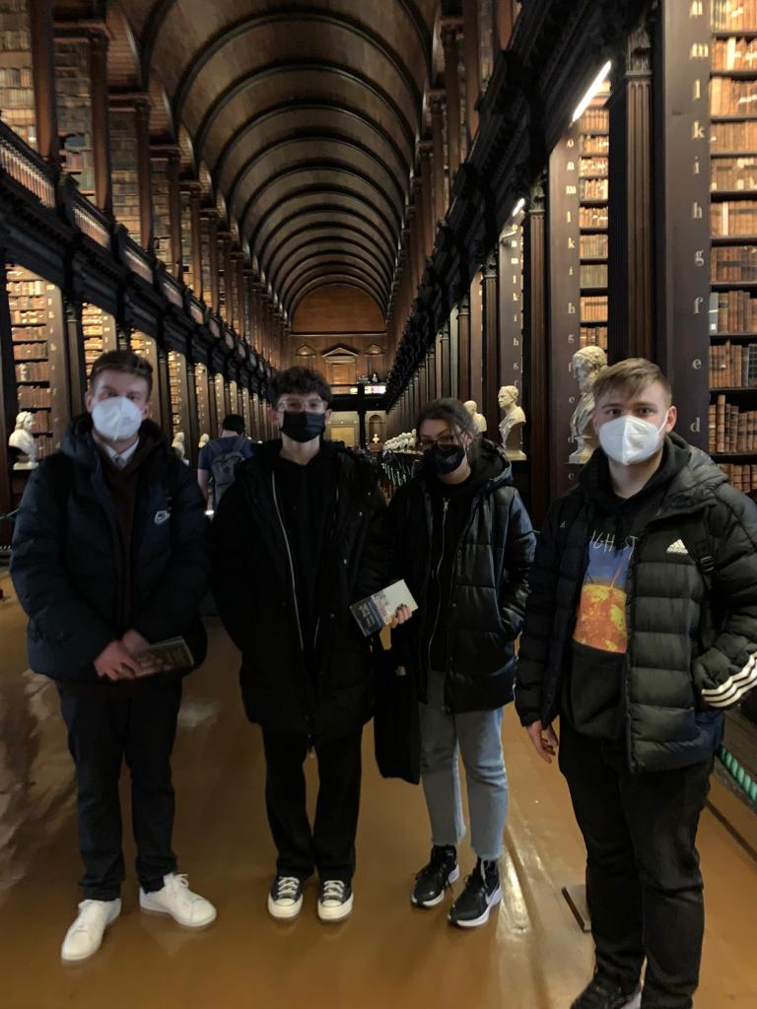
Celý měsíc jsem bydlel u čtyřčlenné hostitelské rodiny. Všichni byli moc milí a zpříjemnili mi pobyt v zahraničí. U rodiny jsem dostával každé ráno snídani a večer teplou večeři. Jídla v Irsku jsou samozřejmě jiná, než jako máme v Česku, proto mi chvíli trvalo si zvyknout na jiné stravovací návyky, ale v rodině mi vařili moc dobře.
Většinu volného času jsme chodili se spolužáky po městě, na výlety jsme jeli jenom kousek od Dublinu k moři.
Z grantu jsem měl hrazeno veškeré ubytování, stravování, jízdenky na MHD, kapesné a i letenky. Na stáž jsem se připravoval online kurzy angličtiny, které mi pomohly si zopakovat jazyk a naučit se nějaké odborné termíny.
Stáž se určitě vydařila a jsem moc rád, že jsem využil možnost jet. A určitě, jestli budu moct jet příště, tak pojedu znova. Bydlení měsíc v zahraničí mi toho hodně dalo a určitě zkušenosti někdy využiji. Jsem rád, že jsem si mohl vyzkoušet pracovat a určitě doporučuji i ostatním využít možnosti jet na stáž.

